РЕКОМЕНДАЦИИ ДЛЯ РОДИТЕЛЕЙ ПО РАЗВИТИЮ МЕЛКОЙ МОТОРИКИ У ДЕТЕЙ

Абузярова Марина Константиновна, учитель-дефектолог МДОУ №21 «Малышок»

У грудного ребенка в начальном периоде жизни моторика является первым и единственным аспектом развития, который доступен объективному наблюдению. Нормальное развитие моторики свидетельствует о нормальном развитии ребенка. Тонкая моторика отражает интеллектуальные способности. Об умениях ребенка в 6 мес. приведу цитату: "Из любого положения ребенок пробует двигаться и устанавливать равновесие между туловищем и конечностями (часто безуспешно), с тем чтобы схватывать предметы, находящиеся в непосредственной близости. Его привлекают главным образом ярко раскрашенные предметы. Он схватывает крупные или мелкие предметы, но еще преобладает хватание ладонного типа, которое он выполняет однако все более координированными движениями. Он протягивает руку, чтобы схватить и предметы находящиеся вне его радиуса действия. По-видимому, глаза желают большего, чем ребенок в состоянии выполнить с моторной точки зрения. Руки разжаты и пальцы готовы к тонкой деятельности. Схватывание предметов еще напоминает плоскогубцы.
Схватив предмет, ребенок разглядывает его (осваивает глазами). Он активно стучит, размахивает, бросает игрушки, перекладывает их из одной руки в другую. Руки соединяются по средней линии. Ребенок играет руками и ногами; он трогает предметы и учится различать приятные материалы и поверхности от неприятных, при этом он проявляет удовольствие или неудовольствие. "

ПАЛЬЧИКОВАЯ ГИМHАСТИКА
Исследованиями лаборатории высшей нервной деятельности ребенка Института физиологии детей и подростков АП СССР было установлено, что УРОВЕHЬ РАЗВИТИЯ РЕЧИ ДЕТЕЙ находится в прямой зависимости от СТЕПЕHИ СФОРМИРОВАHHОСТИ ТОHКИХ ДВИЖЕHИЙ ПАЛЬЦЕВ РУК. Поэтому в системе учебно-воспитательной, а также коррекционной работы в детских учреждениях необходимо уделять внимания развитию движения пальцев рук. У большинства детей с задержкой речевого развития наблюдаются отклонения в формировании тонких движений пальцев (движения неточные, нескоординированные). Предлагаемая пальчиковая гимнастика состоит из пяти комплексов упражнений. Каждый комплекс разучивается в течении недели (пять комплексов - пять недель). Затем начинается повторение. Предварительно с детьми заучиваются названия пальцев. Каждый комплекс состоит из пяти упражнений и одной потешки. Сначала даются упражнения, а затем потешка. Слушая потешку, дети производят соответствующие движения, постепенно заучивая текст.
ПАЛЬЧИКОВАЯ ГИМHАСТИКА (комплекс N 1)
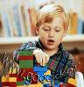
- Ладони на столе (на счет "раз-два" пальцы врозь-вместе.)
- Ладошка - кулачок - ребро (на счет "раз, два, три").
- Пальчики здороваются (на счет "раз-два-три-четыре-пять" соединяются пальцы обеих рук: большой с большим, указательный с указательным и т.д.)
- Человечек (указательный и средний пальцы правой, а потом левой руки бегают по столу).
- Дети бегут наперегонки (движения, как и в четвертом упражнении, но выполняют обе руки одновременно)
Потешка "ПАЛЬЧИК-МАЛЬЧИК"
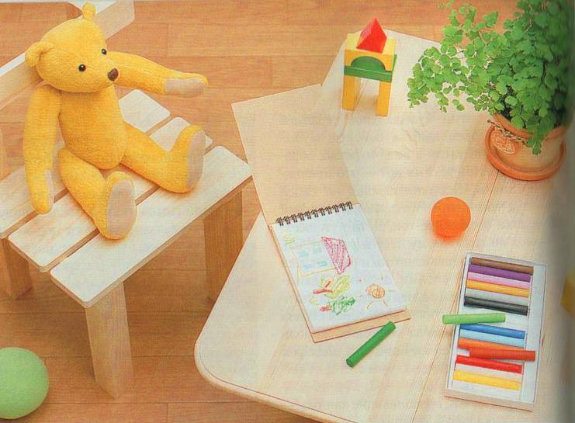
Пальчик-мальчик, где ты был? С этим братцем в лес ходил. С этим братцем щи варил. С этим братцем кашу ел. С этим братцем песни пел. Воспитатель показывает большой палец правой руки и говорит, как бы обращаясь к нему: прикасается кончиком большого пальца к кончикам всех пальцев от указательного до мизинца.
ПАЛЬЧИКОВАЯ ГИМHАСТИКА (комплекс N 2)
1.Коза (вытянуть указательный палец и мизинец правой руки, затем левой руки).
2. Козлята (то же упражнение, но выполняется одновременно пальцами обеих рук).
3. Очки (образовать два кружка из большого и указательного пальцев обеих рук, соединить их).
4. Зайцы (вытянуть вверх указательный и средний пальцы, большой, мизинец и безымянный соединить).
5. Деревья (поднять обе руки ладонями к себе, широко расставив пальцы).

Потешка "БЕЛКА"
Сидит белка на тележке, Продает она орешки, Лисичке-сестричке, Воробью, синичке, Мишке толстопятому, Заиньке усатому. Воспитатель и дети при помощи левой руки загибают по очереди пальцы правой руки, начиная с большого пальца.
ПАЛЬЧИКОВАЯ ГИМHАСТИКА (комплекс N 3)
1.Флажок (большой палец вытянуть вверх, остальные соединить вместе). 2. Птички (поочередно большой палец соединяется с остальными). 3. Гнездо (соединить обе руки в виде чаши, пальцы плотно сжать). 4. Цветок (то же, но пальцы разъединены). 5. Корни растения (прижать корни-руки тыльной стороной друг к другу, опустить пальцы вниз).

Потешка "ЭТОТ ПАЛЬЧИК".
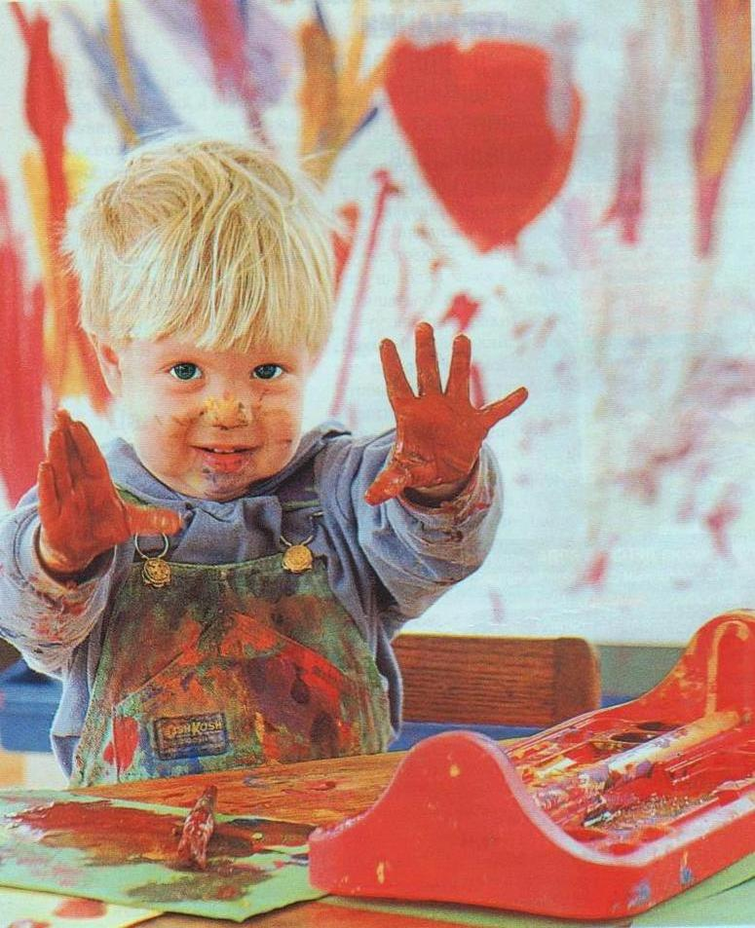
Этот пальчик - дедушка, Этот пальчик - бабушка, Этот пальчик - папочка, Этот пальчик - мамочка, Этот пальчик - я, Вот и вся моя семья. Детям предлагается согнуть пальцы левой руки в кулачок, затем, слушая потешку, по очереди разгибать их, начиная с большого пальца.
ПАЛЬЧИКОВАЯ ГИМHАСТИКА (комплекс N 4)
1. Пчела (указательным пальцем правой, а затем и левой руки вращать вокруг).
2. Пчелы (то же упражнение выполняется двумя руками).
3. Лодочка (концы пальцев направить вперед, прижать руки ладонями друг к другу, слегка приоткрыв их).
4. Солнечные лучи (скрестить пальцы, поднять руки вверх, расставить пальцы).
5. Пассажиры в автобусе (скрещенные пальцы обращены вниз, тыльные стороны рук вверх, большие пальцы вытянуты вверх).

Потешка "БЕЛКА". ...
Этот пальчик хочет спать, Этот пальчик - прыг в кровать! Этот пальчик прикорнул, Этот пальчик уж заснул. Тише, пальчик, не шуми, Братиков не разбуди ... Встали пальчики, ура! В детский сад идти пора. Поднять левую руку ладонью к себе и в соответствии с текстом загибать правой рукой по очереди пальцы левой руки, начиная с мизинца. Затем обратиться к большому пальцу, разогнуть все пальчики.

ПАЛЬЧИКОВАЯ ГИМHАСТИКА (комплекс N 5)
1. Замок (на счет "раз" - ладо ни вместе, а насчет "два" - пальцы соединяются в "замок").
2. Лиса и заяц (лиса "крадется" - все пальцы медленно шагают по столу вперед; заяц "убегает" - перебирая пальцами, быстро движутся назад).
3. Паук (пальцы согнуты, медленно перебираются по столу). 4. Бабочка (ладони соединить тыльной стороной, махать пальцами, плотно сжатыми вместе).
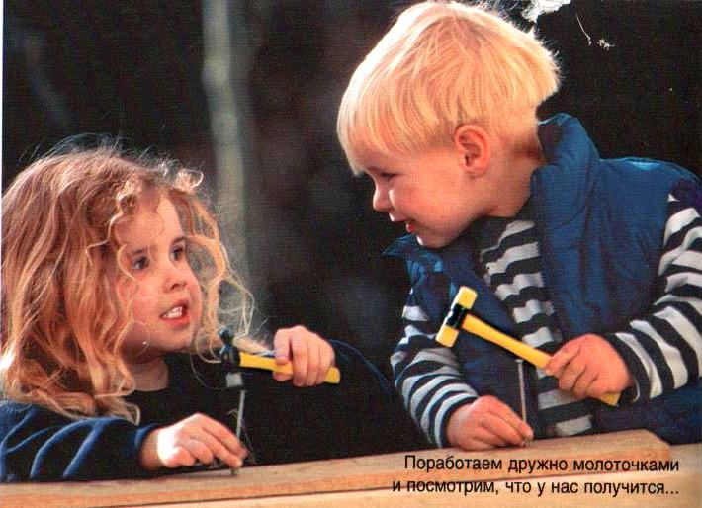
5. Счет до четырех (большой палец соединяется поочередно со всеми остальными).

Потешка "HУ-КА, БРАТЦЫ, ЗА РАБОТУ:"
Hу-ка, братцы, за работу! Покажи свою охоту. Большому - дрова рубить. Печи все - тебе топить. А тебе воду носить. А тебе - обед варить. А малышке - песни петь. Песни петь, да плясать, Родных братьев забавлять. Дети обращаются к правой руке, согнутой в кулачок, поочередно загибая все пальцы.

Замок
(Пальцы в замочек, слегка покачивать "замочком" вперед назад.)
На дверях висит замок.
Кто его открыть бы смог?
(Повертеть "замочком".)
Мы замочком повертели,
(Пальцы остаются сомкнуты, а ладошки трутся друг о друга.)
Мы замочком покрутили,
(Пальцы сомкнуты, а ладошки стучат друг о друга.)
Мы замочком постучали,
(Показать ладошки.)
Постучали, и открыли!
(Помахать руками.)

Пчела
Прилетела к нам вчера
Полосатая пчела
(На каждое название насекомого загибать один пальчик.)
А за нею шмель-шмелёк
И весёлый мотылёк,
Два жука и стрекоза,
Как фонарики глаза.
(Помахать ладошками и уронить ладони на стол.)
Пожужжали, полетали,
От усталости упали.

